**Программа льготного переоборудования автотранспорта на метан**

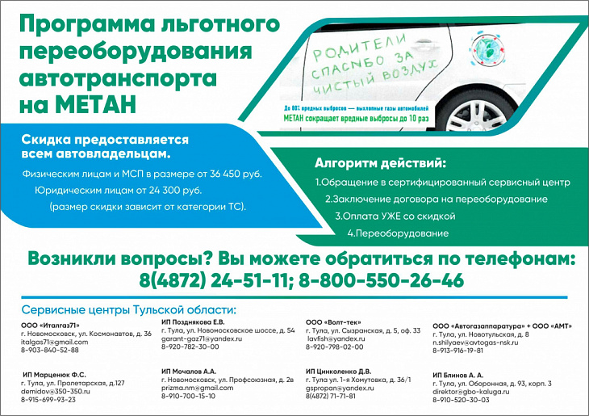

Правительством Тульской области заключено соглашение с Министерством энергетики Российской Федерации о предоставлении в 2020-2024 годах субсидий из федерального бюджета на строительство объектов заправки транспортных средств компримированным природным газом и на переоборудование транспортных средств на использование компримированного природного газа (метана) в качестве моторного топлива.

Мероприятия по развитию рынка газомоторного топлива в Тульской области включены в проект подпрограммы «Развитие энергетики Тульской области» государственной программы Тульской области «Энергоэффективность Тульской области», утвержденной постановлением правительства от 22.10.2013 № 565.

Постановлением правительства Тульской области № 432 от 28.07.2020 утвержден Порядок предоставления из бюджета Тульской области субсидий юридическим лицам и индивидуальным предпринимателям, выполняющим работы по переоборудованию транспортных средств на использование природного газа (метана) в качестве моторного топлива.

Переход на использование компримированного природного газа (метана) в качестве моторного топлива позволит обеспечить:

* - развитие сети заправочных комплексов (АГНКС);
* - привлечение инвестиций в регион;
* - организацию в Тульской области новых рабочих мест;
* - снижение топливных расходов в 2-3 раза;
* - улучшение экологической ситуации в Тульской области.

Минэнерго России установлены следующие показатели по переоборудованным транспортным средствам: 2020–198 ед., 2021–1390 ед., 2022–698 ед., 2023–1137 ед., 2024 – 898.

В 2020 году установленный показатель был перевыполнен – переоборудовано 213 транспортных средств разной категории.

В 2021 году в связи с уменьшением размера скидки на переоборудование спрос на переоборудование существенно снизился.

Министерством транспорта и дорожного хозяйства Тульской области проводится работа по привлечению владельцев транспортных средств для участия в программе льготного переоборудования.

В 2021 году в программе переоборудования могут участвовать транспортные средства, которые имеют год выпуска не ранее 2013 года, а также выпущенные в обращение и зарегистрированные на территории Российской Федерации.

Размер предоставляемой скидки зависит от категории транспортного средства, но не более одной второй, в случае, если владельцем переоборудованного транспортного средства (в том числе на основании договора лизинга), является физическое лицо или юридическое лицо – субъект малого или среднего предпринимательства) общей стоимости указанных работ (включая стоимость газобаллонного оборудования) и не более максимального размера, указанного  
в таблице:

| Вид транспортного средства | Максимальный размер субсидии |
| --- | --- |
| Легковой автомобиль |  |
| максимальной разрешенной массой до 1800 кг | 24,3 |
| максимальной разрешенной массой от 1801 кг до 2499 кг | 30,6 |
| максимальной разрешенной массой 2500 кг и выше | 37,8 |
| Легкий грузовой транспорт  (транспортные средства категории N1 в соответствии с классификацией транспортных средств по категориям, установленной техническим регламентом Таможенного союза «О безопасности колесных транспортных средств» | 43,2 |
| Автобус (до 8 м) | 56,7 |
| Автобус (свыше 8 м) | 99,9 |
| Грузовой автомобиль, кроме легкого грузового транспорта и магистрального тягача (перевод в газовый и битопливный, в том числе газодизельный, циклы) | 102,6 |
| Грузовой автомобиль, кроме легкого грузового транспорта и магистрального тягача (перевод в газовый цикл – ремоторизация с установкой двигателя, предназначенного для работы на природном газе) | 180 |
| Магистральный тягач | 132,3 |

Масса транспортного средства определяется согласно свидетельству о регистрации транспортного средства как разрешенная (технически допустимая) максимальная масса.

В случае, если владельцем транспортного средства, переоборудованного на использование природного газа (метана) в качестве моторного топлива, (в том числе на основании договора лизинга) является физическое лицо  
или юридическое лицо – субъект малого или среднего предпринимательства, в 2021 году максимальный размер субсидии, указанный в таблице, умножается на коэффициент 1,5.

Переоборудовать транспортные средства можно в следующих сертифицированных сервисных центрах:

1) ООО «Италгаз71», адрес: г. Новомосковск, ул. Космонавтов, д. 36, [italgaz71@gmail.com](mailto:italgaz71@gmail.com), 8-903-840-52-88;

2) ИП Марценюк Ф.С., адрес: г. Тула, ул. Пролетарская, д.127), [demidov@350-350.ru](mailto:demidov@350-350.ru), 8-915-699-93-23;

3) ИП Позднякова Е.В. , адрес: г. Тула, ул. Новомосковское шоссе, д. 54, [garant-gaz71@yandex.ru](mailto:garant-gaz71@yandex.ru), 8-920-782-30-00;

4) ИП Мочалов А.А., адрес: г. Новомосковск, ул. Профсоюзная, д. 2в, [prizma.nm@gmail.com](mailto:prizma.nm@gmail.com), 8-910-700-15-10;

5) ООО «Волт-тек», адрес: г. Тула, ул. Сызранская, д. 5, оф. 33, [lavfish@yandex.ru](mailto:lavfish@yandex.ru), 8-920-798-02-00;

6) ИП Цинколенко Д.В. , адрес: г. Тула ул. 1-я Хомутовка, д. 36/1, [gspropan@yandex.ru](mailto:gspropan@yandex.ru), 8(4872) 71-71-81;

7) ООО «АМТ», адрес: г. Тула, ул. Новотульская, д. 8, [n.shilyaev@avtogas-nsk.ru](mailto:n.shilyaev@avtogas-nsk.ru), 8-913-916-19-81;

8) ИП Блинов А.А., адрес: г. Тула, ул. Оборонная, д. 93, корп. 3, [direktor@gbo-kaluga.ru](mailto:direktor@gbo-kaluga.ru), 8-910-520-30-03.